汶上县行政审批服务局2021年政府信息公开
工作年度报告
本报告由汶上县行政审批服务局按照《中华人民共和国政府信息公开条例》（以下简称条例）和《中华人民共和国政府信息公开工作年度报告格式》（国办公开办函〔2021〕30号）要求编制。
本报告内容包括总体情况、主动公开政府信息情况、收到和处理政府信息公开申请情况、政府信息公开行政复议和行政诉讼情况、存在的主要问题及改进情况、其他需要报告的事项等六部分内容。
本报告所列数据的统计期限自2021年1月1日起至2021年12月31日止。本报告电子版可在“中国·汶上”政府门户网站（http://www.wenshang.gov.cn/）查阅或下载。如对本报告有疑问，请与汶上县行政审批服务局办公室联系（地址：汶上县新世纪路996号，联系电话：0537-7281890）。
- 总体情况
2021年，县行政审批服务局严格贯彻落实县政府办公室关于政务公开工作的各项政策方针，认真落实整改督查考核中出现的问题，确保我局政务公开工作扎实推进。
- 主动公开情况
2021年共在政府网站主动公开各类信息二百余条，占总发布量的百分之六十九，公开的内容涉及部门机构职能、领导班子分工、法规文件、人大政协提案回复、公告公示、行政许可、办事指南、情况汇报等与群众切身利益相关的信息。通过市长热线、O2O平台及时积极回应群众诉求，办结率100%，一方面为群众答疑解惑、切实解决群众难题；另一方面通过电话沟通为群众普及我局业务受理范围，引导群众通过政务公开网站了解我局办事指南和办事流程。2021年通过微信公众号“汶上政务为您服务”及时发布与群众利益息息相关的实事，包括我局召开的会议、开展的活动等共计89条，占总发布量的百分之三十一。2021年，我局行政许可事项为247项，收到行政许可申请31285条，受理行政许可31246条，批准行政许可31223条，不予许可23条，撤销行政许可1条。群众可通过网站进行实时跟踪和查询与切身利益息息相关的有关项目批示、教育、食药、文化许可等审批事项，提升了工作透明度，保证了群众知情权；同时不断按要求对机构职能、领导信息、信息公开指南、信息公开年报等进行了维护和更新。

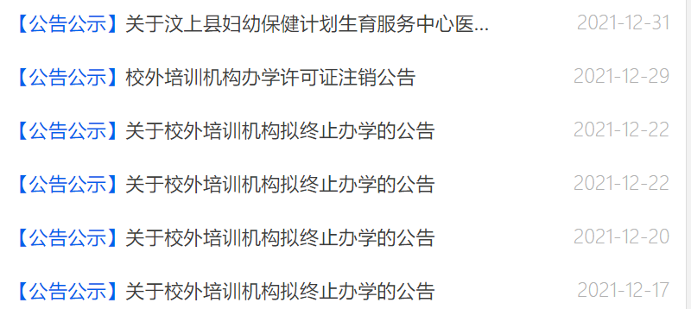
- 依申请公开情况
2021年我局共受理4件依申请政府信息公开事项，主要涉及工程选址、建设用地规划、工程竣工验收等问题。依申请公开事项均按时办理完毕且未向申请人收取费用。该4件依申请公开政府信息，因本机关没有制作或获取该信息，该政府信息不存在，本机关无法为其提供。
- 政府信息管理情况
根据工作要求、人事变动及时调整政务公开领导小组，并形成主要领导亲自抓、分管领导具体抓、业务科室抓落实的联动氛围，确保各项政务公开工作任务按时保量完成。我局高度重视政务信息的高效性，对网站政务信息随时更新，确保企业群众可以即时查阅到最新信息。对于政务公开的相关文件，需经单位分管负责同志审核签字后方可发布，确保了政务公开的准确性。
- 政府信息公开平台建设情况
维护好政府门户网站的同时，我局积极推进政务新媒体平台建设，拓展政府信息公开渠道。通过微信公众号、大厅LED屏等方式及时发布我局工作动态、公示公告、创建卫生文明城市等相关信息。同时，做好线下政务公开专区建设。购置电脑、桌椅等多种硬件设备，在县为民服务中心一楼大厅开辟政务公开专区并设置引导牌，积极满足广大办事群众的政务信息公开需求。设置政务公开引导员，及时帮助办事群众查询相关政务公开信息，解答群众困惑。此外，设置多处政务公开查阅栏，将《行政审批服务指南》、行政审批类文件放置其中，广大群众可以实现线下现场查询关系其切身利益的相关教育、医保、社会保障等信息，使更多群众从政务信息中受益。

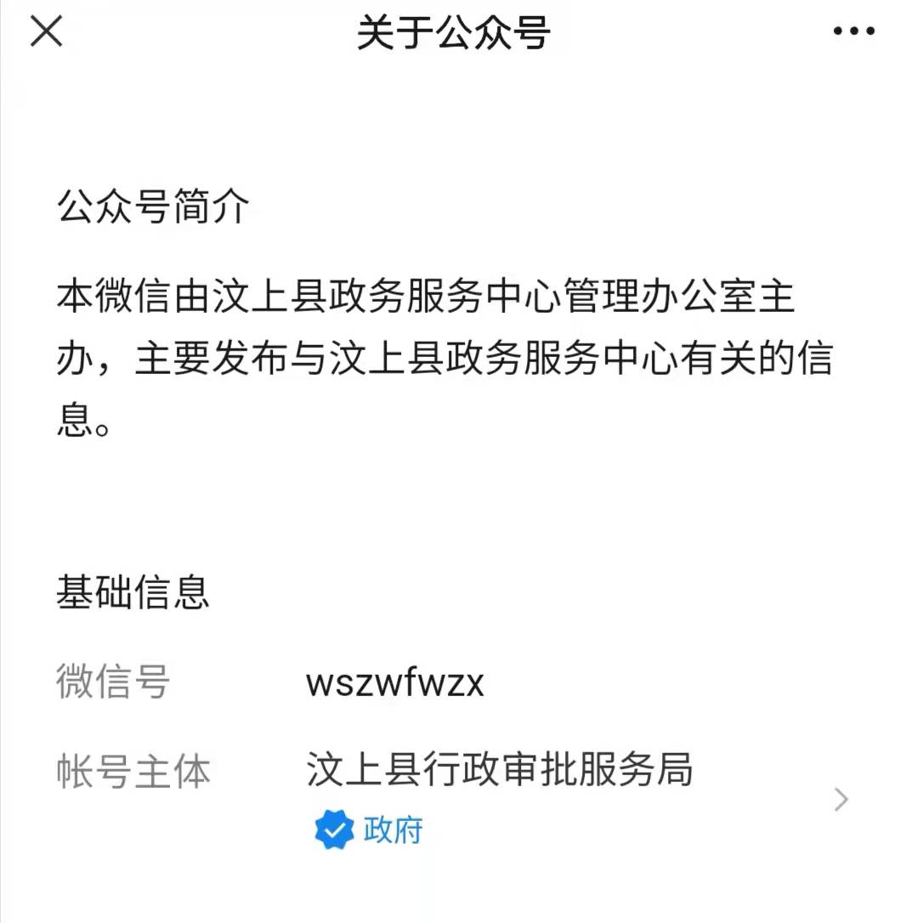
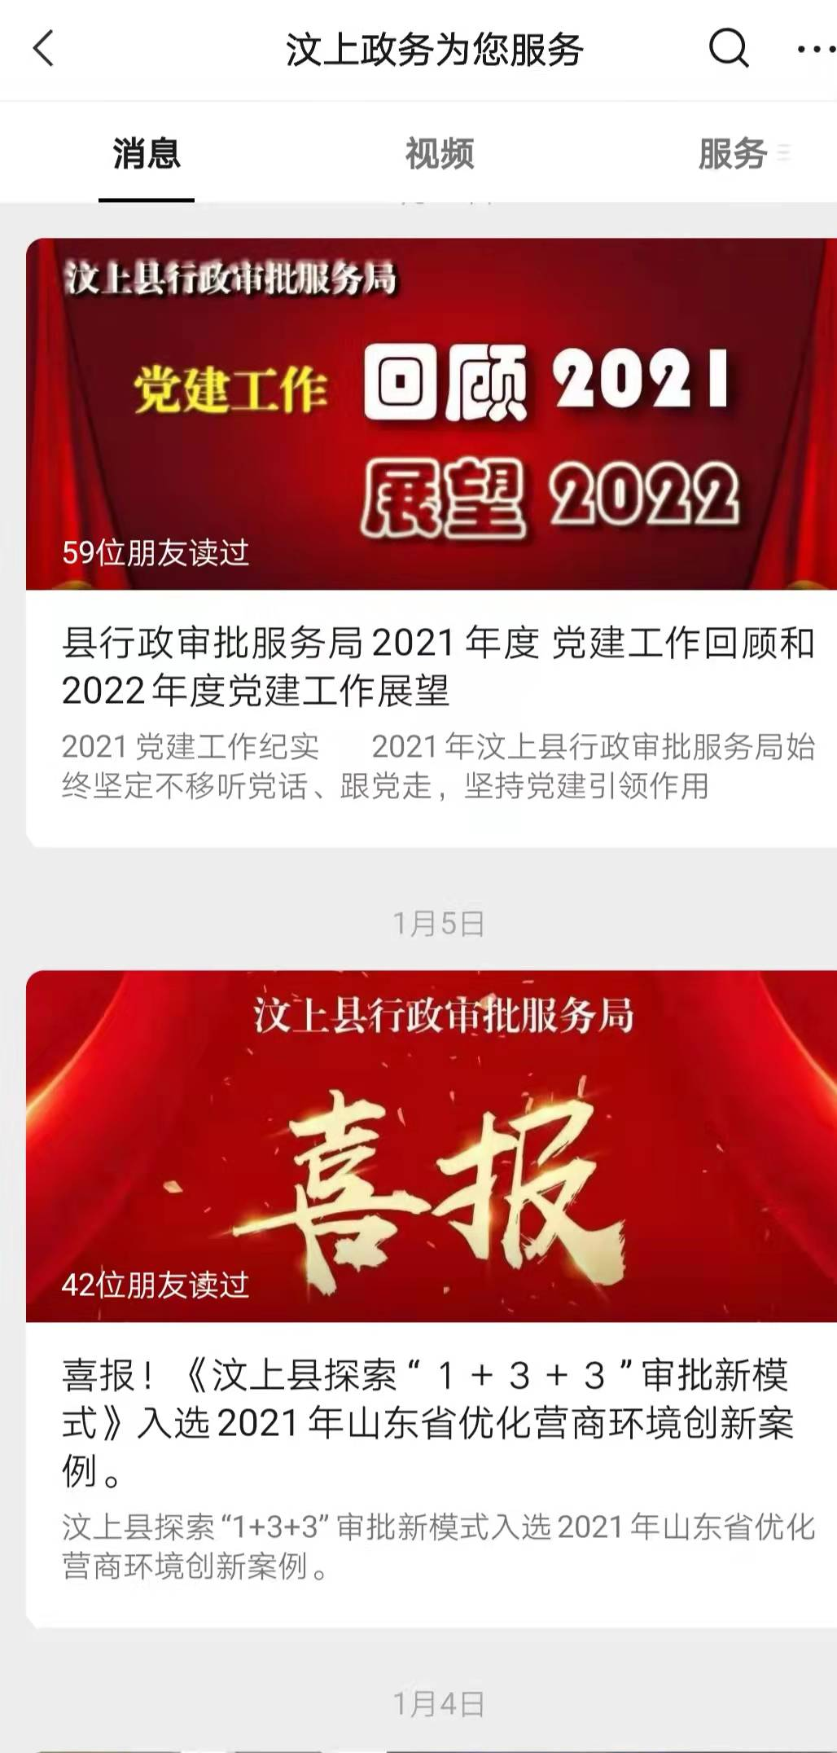
- 监督保障情况
仔细审查公开内容，杜绝错发国家机密和个人隐私、误导群众的舆论等内容。采取多种形式，强化监督检查工作，通过不定期检查和不定期召开政务公开工作座谈会、专题研究会、听取各科室反映等形式为政务公开工作建言献策。同时鼓励广大干部群众积极参与监督，积极反应公开过程中存在的突出问题，确保政务公开落实，使公开工作更加扎实、有序开展。局政务公开小组会对各科室的相关政务公开业务进行审核，确保政务公开工作高效开展。县行政审批服务局党组高度重视政府信息公开工作，多次利用局党组理论学习、全局人员学习的机会，进一步强化全局工作人员做好政务公开工作的意识，并加强相关人员政务公开工作学习培训，进一步提升工作人员的理论水平和业务水平。
二、主动公开政府信息情况
第二十条第（一）项
信息内容 | 本年制发件数 | 本年废止件数 | 现行有效件数
规章 | 0 | 0 | 0
行政规范性文件 | 0 | 0 | 0
第二十条第（五）项
信息内容 | 本年处理决定数量
行政许可 | 31285
第二十条第（六）项
信息内容 | 本年处理决定数量
行政处罚 | 0
行政强制 | 0
第二十条第（八）项
信息内容 | 本年收费金额（单位：万元）
行政事业性收费 | 0
三、收到和处理政府信息公开申请情况
（本列数据的勾稽关系为：第一项加第二项之和，等于第三项加第四项之和） |  |  | 申请人情况
 |  |  | 自然人 | 法人或其他组织 |  |  |  |  | 总计
 |  |  | 自然人 | 商业  企业 | 科研  机构 | 社会公益组织 | 法律服务机构 | 其他 | 总计
一、本年新收政府信息公开申请数量 |  |  | 4 | 0 | 0 | 0 | 0 | 0 | 4
二、上年结转政府信息公开申请数量 |  |  | 0 | 0 | 0 | 0 | 0 | 0 | 0
三、本年度办理结果 | （一）予以公开 |  | 0 | 0 | 0 | 0 | 0 | 0 | 0
三、本年度办理结果 | （二）部分公开（区分处理的，只计这一情形，不计其他情形） |  | 0 | 0 | 0 | 0 | 0 | 0 | 0
三、本年度办理结果 | （三）不予公开 | 1.属于国家秘密 | 0 | 0 | 0 | 0 | 0 | 0 | 0
三、本年度办理结果 | （三）不予公开 | 2.其他法律行政法规禁止公开 | 0 | 0 | 0 | 0 | 0 | 0 | 0
三、本年度办理结果 | （三）不予公开 | 3.危及“三安全一稳定” | 0 | 0 | 0 | 0 | 0 | 0 | 0
三、本年度办理结果 | （三）不予公开 | 4.保护第三方合法权益 | 0 | 0 | 0 | 0 | 0 | 0 | 0
三、本年度办理结果 | （三）不予公开 | 5.属于三类内部事务信息 | 0 | 0 | 0 | 0 | 0 | 0 | 0
三、本年度办理结果 | （三）不予公开 | 6.属于四类过程性信息 | 0 | 0 | 0 | 0 | 0 | 0 | 0
三、本年度办理结果 | （三）不予公开 | 7.属于行政执法案卷 | 0 | 0 | 0 | 0 | 0 | 0 | 0
三、本年度办理结果 | （三）不予公开 | 8.属于行政查询事项 | 0 | 0 | 0 | 0 | 0 | 0 | 0
三、本年度办理结果 | （四）无法提供 | 1.本机关不掌握相关政府信息 | 4 | 0 | 0 | 0 | 0 | 0 | 4
三、本年度办理结果 | （四）无法提供 | 2.没有现成信息需要另行制作 | 0 | 0 | 0 | 0 | 0 | 0 | 0
三、本年度办理结果 | （四）无法提供 | 3.补正后申请内容仍不明确 | 0 | 0 | 0 | 0 | 0 | 0 | 0
 | （五）不予处理 | 1.信访举报投诉类申请 | 0 | 0 | 0 | 0 | 0 | 0 | 0
 | （五）不予处理 | 2.重复申请 | 0 | 0 | 0 | 0 | 0 | 0 | 0
 | （五）不予处理 | 3.要求提供公开出版物 | 0 | 0 | 0 | 0 | 0 | 0 | 0
 | （五）不予处理 | 4.无正当理由大量反复申请 | 0 | 0 | 0 | 0 | 0 | 0 | 0
 | （五）不予处理 | 5.要求行政机关确认或重新出具已获取信息 | 0 | 0 | 0 | 0 | 0 | 0 | 0
 | （六）其他处理 | 1.申请人无正当理由逾期不补正、行政机关不再处理其政府信息公开申请 | 0 | 0 | 0 | 0 | 0 | 0 | 0
 | （六）其他处理 | 2.申请人逾期未按收费通知要求缴纳费用、行政机关不再处理其政府信息公开申请 | 0 | 0 | 0 | 0 | 0 | 0 | 0
 | （六）其他处理 | 3.其他 | 0 | 0 | 0 | 0 | 0 | 0 | 0
 | （七）总计 |  | 4 | 0 | 0 | 0 | 0 | 0 | 4
四、结转下年度继续办理 |  |  | 0 | 0 | 0 | 0 | 0 | 0 | 0
四、政府信息公开行政复议、行政诉讼情况
行政复议 |  |  |  |  | 行政诉讼
结果维持 | 结果  纠正 | 其他  结果 | 尚未  审结 | 总计 | 未经复议直接起诉 |  |  |  |  | 复议后起诉
 |  |  |  |  | 结果  维持 | 结果  纠正 | 其他  结果 | 尚未  审结 | 总计 | 结果  维持 | 结果  纠正 | 其他  结果 | 尚未  审结 | 总计
0 | 0 | 0 | 0 | 0 | 0 | 0 | 0 | 0 | 0 | 0 | 0 | 0 | 0 | 0

- 存在的主要问题及改进情况
2021年，针对上一年度存在的问题进行了整改，一是积极建设信息公开载体和渠道建设，利用政府网站、微信公众号等网络平台积极公开政务信息；二是加强政务公开知识学习，从书籍中学习，向有经验的老同志学习，形成良好的学习氛围，提高业务能力。
目前存在的主要问题是部分信息公开不及时。
改进措施：一是进一步加强信息公开载体和渠道建设，充分利用各个平台及时公开政务信息，不断提升信息公开的及时性；二是针对政务信息进行全方位多渠道的公开，确保信息公开的全面及时。
六、其他需要报告的事项
依据《政府信息公开信息处理费管理办法》，2021年我局未收取信息处理费。
2021年，县行政审批服务局共承办人大代表建议和政协委员提案5件，及时向委员作出了书面答复。办理结果均通过县政府门户网站政府信息公开专栏予以公开。
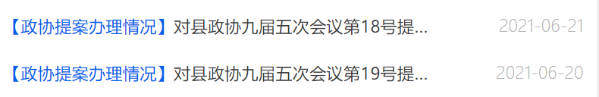
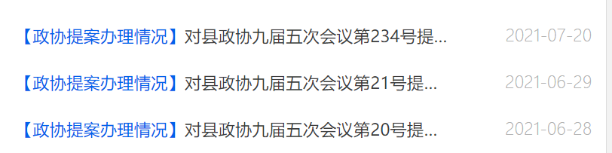

汶上县行政审批服务局
2022年1月19日

